Para ejecutar “AGbyte”
Esta guía explica, paso a paso, cómo poner en marcha AGbyte de dos maneras: desde el código fuente en IntelliJ IDEA (punto 2) y como programa ejecutable AGbyte.exe (punto 3). Cada paso indica qué pulsar, qué debe aparecer en la pantalla y qué hacer si algo no sale bien.
- Requisitos Previos
- Tener una computadora con Windows 10 u 11 de 64 bits, con al menos 4 GB de memoria RAM y 1 GB libre en el disco.
- Tener Windows 10 u 11 con Microsoft Edge (viene incluido) o Google Chrome: AGbyte los usa para abrir su propia ventana. Si no hay ninguno, se abre en el navegador que tengas.
- No necesitas internet ni instalar Python, C++ ni Git para usar AGbyte: Python, SQL, C++, JavaScript, HTML, CSS y las letras de la aplicación ya vienen dentro del proyecto. El AGbyte.exe creado en el punto 3 trae además su propio Java.
- Tener conexión a internet solo para: descargar el proyecto y los programas de esta guía la primera vez, y usar «Continuar con Google» (opcional). Sin conexión se entra con la cuenta de AGbyte (correo y contraseña).
- Solo para trabajar con el código fuente: el JDK de Java 17 o superior e IntelliJ IDEA (punto 2).
Cómo comprobar que tu computadora cumple los requisitos
- Abre Inicio → Configuración → Sistema → Información (en Windows 10: Inicio → Configuración → Sistema → Acerca de).
- En Especificaciones del dispositivo revisa RAM instalada (4 GB o más) y Tipo de sistema: debe decir «Sistema operativo de 64 bits».
- En Especificaciones de Windows revisa la Edición: Windows 10 o Windows 11.
- Abre el Explorador de archivos → Este equipo y mira el espacio libre de Disco local (C:): necesitas al menos 1 GB.
- Pulsa Windows, escribe Edge: si aparece Microsoft Edge, ya tienes lo necesario para la ventana de AGbyte.
Programas que se usan en esta guía
Programa | Para qué se usa | Dónde se descarga | ¿Obligatorio?
JDK de Java 17 o superior (Eclipse Temurin 21 recomendado) | Compilar y ejecutar el código .java y crear AGbyte.exe. | adoptium.net | Sí, para los puntos 2 y 3.1
IntelliJ IDEA | Abrir, revisar y ejecutar el proyecto. | jetbrains.com/idea | Solo para el punto 2
Git | Clonar el repositorio (opcional). | git-scm.com | No: puedes usar «Download ZIP»
Microsoft Edge o Google Chrome | Mostrar la ventana de AGbyte. | Edge viene con Windows | Recomendado

Resumen: qué necesitas según lo que quieras hacer
Quiero… | Necesito instalar | ¿Internet?
Usar AGbyte.exe (punto 3) | Nada. AGbyte.exe trae su propio Java y el compilador de C++. | No
Ejecutar desde el código fuente (punto 2) | JDK 17 o superior e IntelliJ IDEA. | Solo para descargarlos
Crear AGbyte.exe (punto 3.1) | JDK 17 o superior (trae la herramienta jpackage). | No, si la carpeta herramientas tiene w64devkit.parte1 y w64devkit.parte2
Entrar con «Continuar con Google» | Nada más. | Sí

Qué trae el proyecto para funcionar sin internet
Lenguaje o recurso | Cómo se ejecuta dentro de AGbyte | Dónde está en el proyecto
Python 3.13 | Pyodide, dentro de la ventana de AGbyte. | src\main\resources\web\vendor\pyodide
SQL (SQLite) | sql.js, dentro de la ventana de AGbyte. | src\main\resources\web\vendor\sql-wasm.*
C++ | Compilador g++ de w64devkit. | herramientas\w64devkit.parte1 y parte2 (luego carpeta cpp)
Java | El JDK al ejecutar desde el código; el Java propio de AGbyte.exe al usar el ejecutable. | dist\AGbyte\runtime (al crear el .exe)
JavaScript, HTML y CSS | El motor y la vista previa de la propia ventana. | —
Letras (Nunito y JetBrains Mono) | Archivos de fuentes incluidos. | src\main\resources\web\vendor\fuentes

- Ejecución desde el código fuente (.java)
- Instala el JDK de Java 17 o superior, puedes hacerlo en https://adoptium.net/es/temurin/releases/?version=21; al momento de desarrollar el programa se utilizó “Eclipse Temurin 25”. Cualquier JDK 17 o más nuevo funciona (se recomienda el 21, que es LTS: tiene soporte por varios años).
A. Instalar el JDK (Eclipse Temurin)
- Abre el enlace anterior en tu navegador.
- En los filtros de la página elige: Sistema operativo Windows, Arquitectura x64, Tipo de paquete JDK y Versión 21 - LTS.
- En el resultado, pulsa el botón del archivo .msi (instalador de Windows). Se descarga un archivo con un nombre parecido a OpenJDK21U-jdk_x64_windows_hotspot_….msi.
- Abre la carpeta Descargas y haz doble clic en el archivo .msi. Si Windows pregunta «¿Quieres permitir que esta aplicación haga cambios?», pulsa Sí.
- En la primera pantalla pulsa Next y acepta la licencia.
- Llegarás a Custom Setup, con estas opciones:
  - Add to PATH: viene activada. Déjala así: permite usar java desde cualquier ventana.
  - Associate .jar: abre los archivos .jar con Java. Puedes dejarla como viene.
  - Set JAVA_HOME variable: viene desactivada. Actívala: haz clic en el ícono de la opción y elige «Will be installed on local hard drive».
  - JavaSoft (Oracle) registry keys: no es necesaria.
- Pulsa Next → Install. Espera a que termine la barra y pulsa Finish.
- El JDK queda instalado en una carpeta como C:\Program Files\Eclipse Adoptium\jdk-21….
- Asegúrate de marcar la opción “Set JAVA_HOME variable” durante la instalación. Así IntelliJ IDEA y los archivos .bat del proyecto encuentran Java solos.
B. Otra forma: instalar el JDK con un comando
Si tu Windows tiene winget (viene en Windows 10 actualizado y en Windows 11), abre cmd y escribe:
winget install --id EclipseAdoptium.Temurin.21.JDK -e
Los archivos .bat del proyecto hacen esto mismo por ti si no encuentran un JDK: preguntan «Quieres que lo instale ahora (Eclipse Temurin JDK 21)» y basta con pulsar S.
C. Comprobar que Java quedó instalado
- Pulsa la tecla Windows, escribe cmd y pulsa Enter. Se abre una ventana negra (Símbolo del sistema).
- Escribe estos tres comandos, uno por uno, pulsando Enter después de cada uno:
java -version
javac -version
echo %JAVA_HOME%
Comando | Qué debe aparecer | Si no aparece
java -version | Una línea que empieza con openjdk version y el número que instalaste (21 o 25). | «"java" no se reconoce…»: cierra y abre otra vez la ventana, o reinicia la PC.
javac -version | javac seguido del número (por ejemplo javac 21…). javac es el compilador: confirma que es un JDK y no solo un JRE. | Instalaste un JRE. Instala el JDK.
echo %JAVA_HOME% | La carpeta del JDK, por ejemplo C:\Program Files\Eclipse Adoptium\jdk-21…. | Sale %JAVA_HOME% tal cual: reinstala marcando «Set JAVA_HOME variable».

- Instala IntelliJ IDEA desde https://www.jetbrains.com/idea/download/. Desde la versión 2025.3 es un solo instalador y sus funciones para Java son gratuitas.
D. Instalar IntelliJ IDEA
- En la página de descarga elige Windows y descarga el instalador .exe.
- Abre el archivo descargado y pulsa Sí si Windows pide permiso.
- Pulsa Next, deja la carpeta de instalación que propone y vuelve a pulsar Next.
- En Installation Options puedes marcar: Create Desktop Shortcut (acceso en el Escritorio), Add "Open Folder as Project" (abrir carpetas con clic derecho) y .java en «Create Associations».
- Pulsa Next → Install y espera. Al terminar pulsa Finish.
- Abre IntelliJ IDEA desde el Escritorio o el menú Inicio. La primera vez puede preguntar por la configuración o el tema: elige lo que prefieras y continúa hasta la pantalla de bienvenida.

  - Descargar o clonar el proyecto
- Puedes clonar el repositorio con Git (git clone https://github.com/AnguieYuli/AGbyte.git) o descargarlo desde GitHub con el botón “Código” → “Download ZIP”.
Opción A — Descargar ZIP (no necesitas Git)
- Entra al repositorio: https://github.com/AnguieYuli/AGbyte.
- Pulsa el botón verde <> Código (en inglés «Code»), recuadro 1 de la figura siguiente.
- En el menú que se abre, pulsa Download ZIP. Se descarga AGbyte-main.zip.
- También puedes descargarlo directamente con este enlace: https://github.com/AnguieYuli/AGbyte/archive/refs/heads/main.zip.
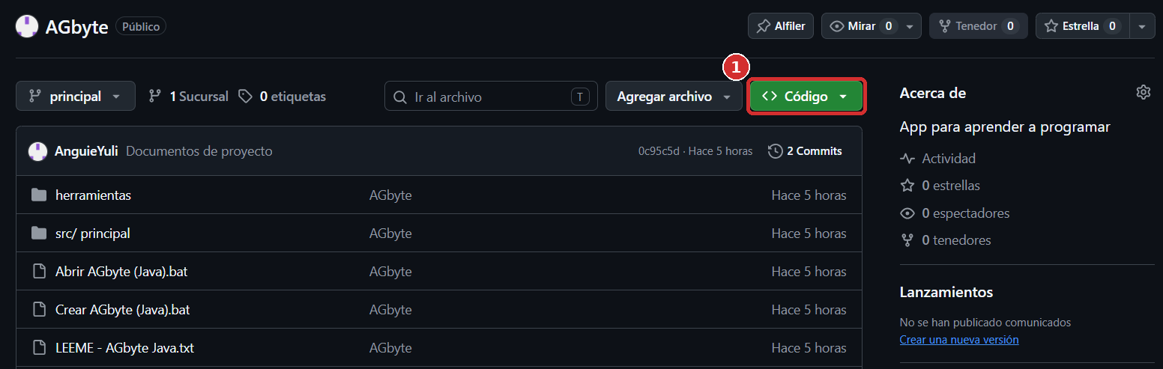
Figura 1. Repositorio de AGbyte en GitHub: el botón «Código» (1) abre la opción «Download ZIP».
- Abre la carpeta Descargas en el Explorador de archivos.
- Haz clic derecho sobre AGbyte-main.zip → Extraer todo….
- Pulsa Examinar…, elige la carpeta Documentos y pulsa Extraer.
- Se crea la carpeta Documentos\AGbyte-main. Dentro está el proyecto (si hay otra carpeta AGbyte-main dentro, el proyecto es esa carpeta interior: la que tiene el archivo pom.xml).
Importante: no trabajes directamente dentro del .zip (abriéndolo con doble clic): Windows lo muestra como carpeta, pero los programas no pueden guardar nada ahí. Siempre extrae primero.
Opción B — Clonar con Git
- Instala Git desde https://git-scm.com/downloads: descarga el instalador para Windows y pulsa Next en todas las pantallas (las opciones por defecto sirven).
- Abre cmd (tecla Windows → escribe cmd → Enter).
- Escribe estos dos comandos: el primero te lleva a la carpeta Documentos y el segundo descarga el proyecto en la carpeta AGbyte:
cd %USERPROFILE%\Documents
git clone https://github.com/AnguieYuli/AGbyte.git
Verás mensajes como «Cloning into 'AGbyte'…» y «Receiving objects: 100%». Cuando vuelva a aparecer el cursor, el proyecto está en Documentos\AGbyte. Más adelante, para traer los cambios nuevos del repositorio, entra a esa carpeta y escribe git pull.
Opción C — Copiar la carpeta desde una USB
Si te entregan el proyecto en una memoria USB, copia la carpeta completa (la que tiene pom.xml) a Documentos. No la abras desde la USB: es más lento y se puede desconectar.
Qué debe tener la carpeta del proyecto
Con cualquiera de las opciones, la carpeta del proyecto debe verse así (las carpetas build, dist y target aparecen después de compilar o crear el .exe):
AGbyte-Java\
├── herramientas\ ← .bat de ayuda y compilador de C++ (w64devkit)
├── src\
│ └── main\
│ ├── java\pe\agbyte\ ← las 7 clases Java
│ └── resources\
│ ├── icono.png
│ └── web\ ← pantallas HTML, CSS y JavaScript
│ └── vendor\ ← Python, SQL y letras
├── docs\ ← página de descarga
├── Abrir AGbyte (Java).bat
├── Crear AGbyte (Java).bat
├── LEEME - AGbyte Java.txt
├── README.md
├── agbyte.ico / agbyte.png
└── pom.xml
Archivo o carpeta | Para qué sirve
src\main\java\pe\agbyte | Las 7 clases Java del programa (tabla siguiente).
src\main\resources\web | Las 20 pantallas de la aplicación (Main, Registro, Login, Inicio, Ruta, Lecciones, Ejercicio, Editor, Chat-Cody, Ranking, Logros, Perfil, Ajustes…) en HTML, CSS y JavaScript.
src\main\resources\web\vendor | Python (Pyodide), SQL (sql.js), React y las letras, para que todo funcione sin internet.
herramientas | buscar-jdk.bat (busca el JDK), sin-jdk.bat (ofrece instalarlo), compilar.bat (compila), preparar-cpp.bat (prepara el compilador de C++) y w64devkit.parte1/parte2.
pom.xml | Describe el proyecto para Maven e IntelliJ IDEA (Java 17, sin librerías externas).
Abrir AGbyte (Java).bat | Compila y abre AGbyte con doble clic (punto 2.3).
Crear AGbyte (Java).bat | Crea AGbyte.exe y el .zip para compartir (punto 3.1).
LEEME - AGbyte Java.txt y README.md | Instrucciones rápidas.
agbyte.ico | Ícono que usa AGbyte.exe.

Las 7 clases Java (todas llevan las iniciales ANYU):
Clase | Qué hace
AGbyteANYU.java | Punto de entrada (método main): inicia el servidor y abre la ventana.
ServidorANYU.java | Servidor local en http://127.0.0.1:47615, solo accesible desde tu PC. Entrega las pantallas y responde a la API.
EjecutorANYU.java | Ejecuta Java y C++ con límite de tiempo (y Python o SQL si hace falta).
GoogleLoginANYU.java | «Continuar con Google» (flujo oficial para apps de escritorio con PKCE).
VentanaANYU.java | Abre la ventana de AGbyte (Edge o Chrome en modo aplicación) y la ventanita de control.
JsonANYU.java | Lee y escribe JSON sin librerías externas.
SistemaANYU.java | Carpetas de datos, búsqueda de programas instalados y registro de errores.

Nota: si la carpeta herramientas no trae los archivos w64devkit.parte1 y w64devkit.parte2, «Crear AGbyte (Java).bat» descarga el compilador de C++ (unos 40 MB) una sola vez desde https://github.com/skeeto/w64devkit/releases.
  - Abrir el proyecto en IntelliJ IDEA
- No necesitas instalar dependencias: el proyecto solo usa la biblioteca estándar de Java y se organiza con Maven (archivo pom.xml).
- En IntelliJ IDEA elige File → Open, selecciona la carpeta que tiene el archivo pom.xml y pulsa “Trust Project”. Si aparece el aviso “Maven build script found”, pulsa “Load”. Paso a paso:
A. Abrir la carpeta
- Abre IntelliJ IDEA. En la pantalla de bienvenida pulsa Open. Si ya tienes un proyecto abierto, usa el menú (el botón de tres rayas, arriba a la izquierda) → File → Open….
- En la ventana que aparece, busca Documentos y selecciona la carpeta del proyecto (la que tiene pom.xml). No hace falta entrar en ella: basta con seleccionarla.
- Pulsa OK.
- Si IntelliJ pregunta Trust and Open Project?, pulsa Trust Project: le indica que el proyecto es de confianza y que puede cargar su configuración.
- Si ya tenías otro proyecto abierto, IntelliJ pregunta dónde abrirlo: This Window lo abre en la ventana actual (cierra el anterior) y New Window en otra ventana.
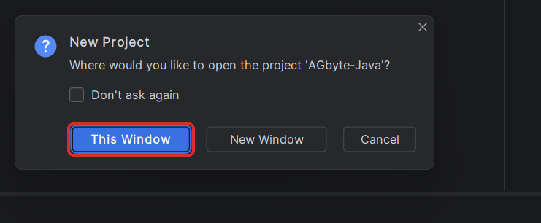
Figura 2. IntelliJ pregunta dónde abrir el proyecto: «This Window» lo abre en la ventana actual.
Al abrirse, a la izquierda aparece el panel Project con la carpeta del proyecto todavía cerrada:
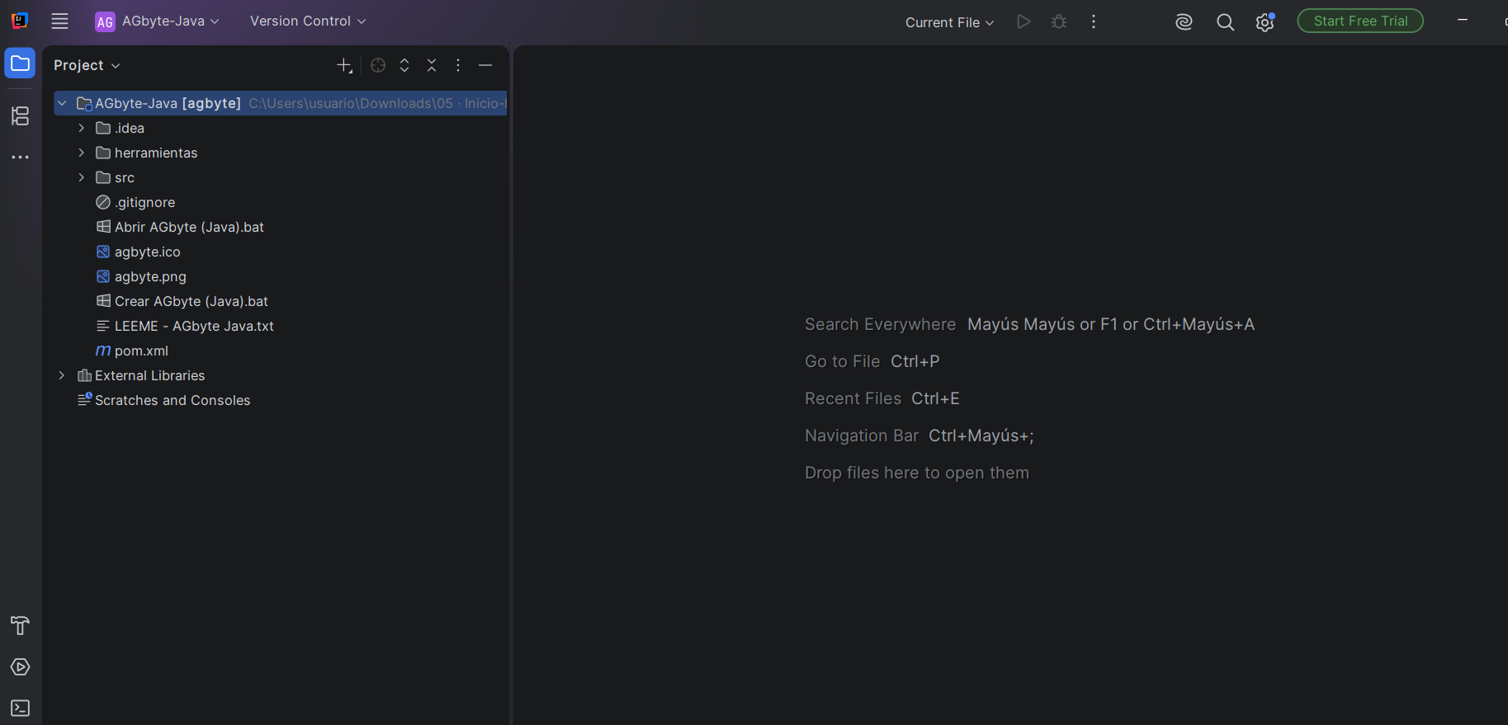
Figura 3. Proyecto recién abierto en IntelliJ IDEA: panel Project a la izquierda.
B. Cargar Maven
Abajo a la derecha aparece el aviso Maven build script found. Pulsa Load: IntelliJ lee el pom.xml, reconoce las carpetas de código (src\main\java) y de recursos (src\main\resources) y prepara la compilación. Si cerraste el aviso sin querer, haz clic derecho sobre pom.xml → Add as Maven Project.
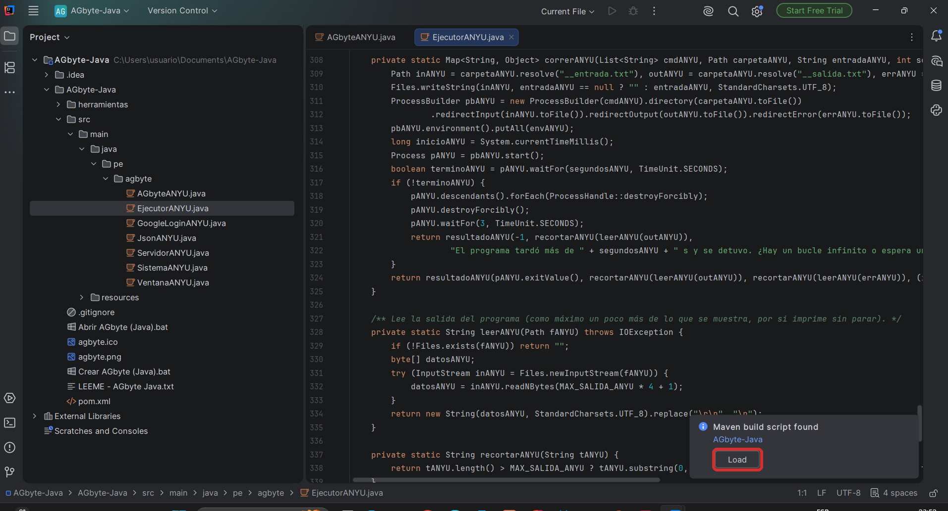
Figura 4. Aviso «Maven build script found»: el botón «Load» carga el proyecto.
C. Elegir el JDK (SDK)
- Si aparece el aviso “Project JDK is not defined”, pulsa “Setup SDK” y elige un JDK 17 o superior (en este caso temurin-25):
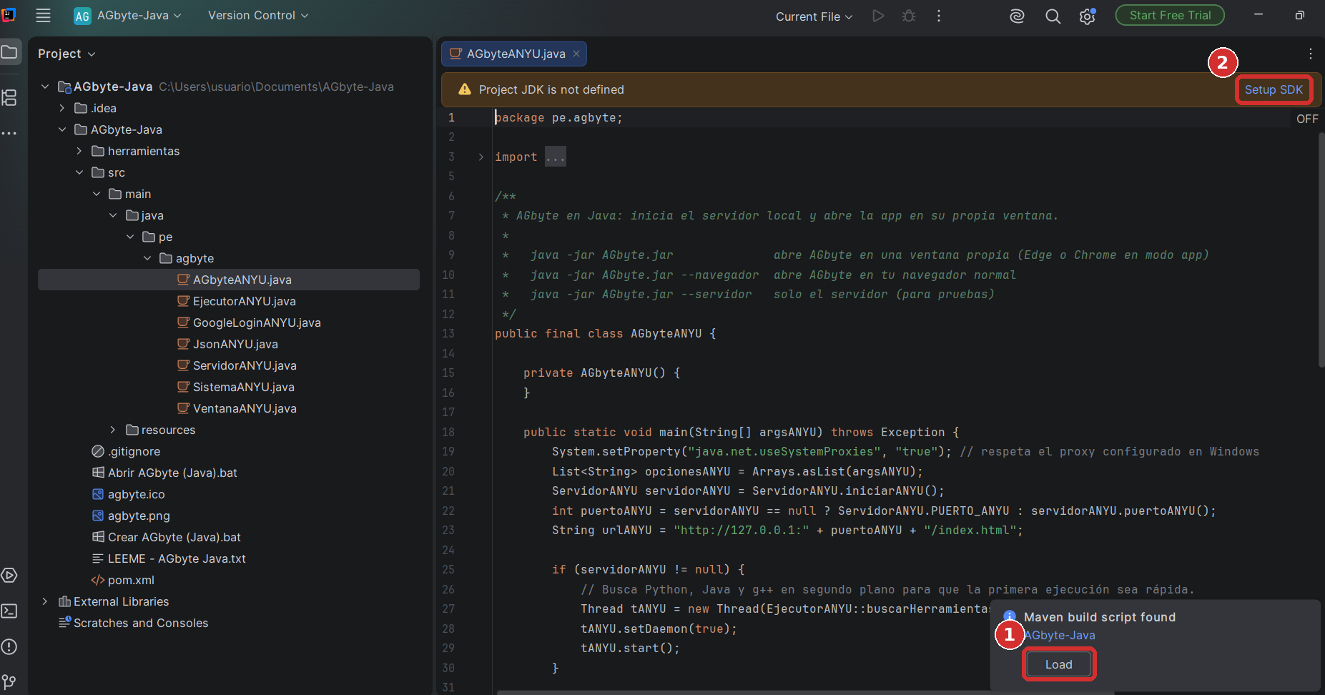
Figura 5. Avisos al abrir el proyecto: «Load» (1) carga Maven y «Setup SDK» (2) elige el JDK.
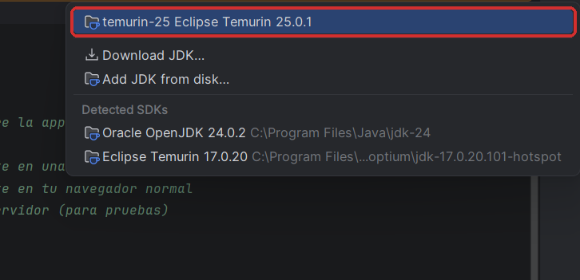
Figura 6. Lista de JDK detectados: se elige «temurin-25 Eclipse Temurin 25.0.1».
- Pulsa Setup SDK en la franja amarilla.
- En la lista Detected SDKs elige un JDK 17 o superior (por ejemplo temurin-21 o temurin-25). Si hay varios, elige el más nuevo.
- Si la lista no muestra ninguno, elige Download JDK…: en Version escoge 21, en Vendor Eclipse Temurin y pulsa Download. IntelliJ lo descarga e instala solo.
- Si ya tienes el JDK instalado pero no aparece, elige Add JDK from disk… y busca su carpeta (C:\Program Files\Eclipse Adoptium\jdk-21…).
D. Revisar la configuración del proyecto
- Abre el menú File → Project Structure… (atajo Ctrl + Alt + Mayús + S).
- En Project, revisa que SDK sea 17 o superior y que Language level sea 17 o «SDK default».
- Pulsa OK.
- Espera a que desaparezca la barra de progreso de la parte inferior («Indexing…», «Resolving…»). Mientras está, IntelliJ todavía prepara el proyecto.
E. Cómo se ve el proyecto listo
Despliega las carpetas con las flechitas que tienen a la izquierda. Debes ver src → main → java → pe.agbyte con las 7 clases. Al hacer doble clic en una clase, su código se abre a la derecha:
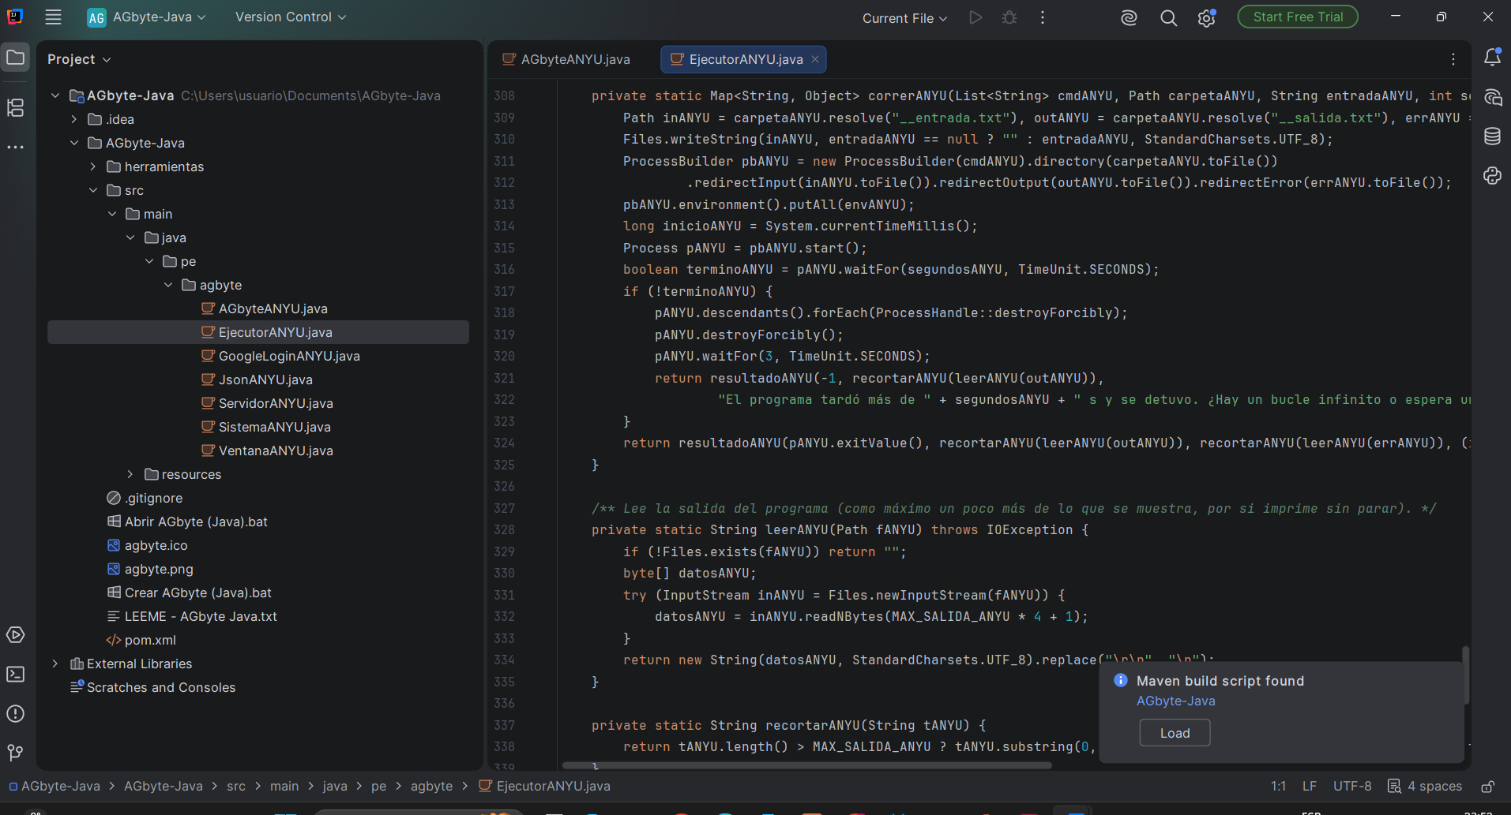
Figura 7. Proyecto abierto: clases de pe.agbyte a la izquierda y código de EjecutorANYU.java a la derecha.
  - Ejecutar la aplicación
- En el panel del proyecto abre src → main → java → pe.agbyte, haz clic derecho en la clase AGbyteANYU y elige “Run 'AGbyteANYU.main()'”. También puedes hacer doble clic en el archivo “Abrir AGbyte (Java).bat”, que compila y abre la aplicación, o usar la terminal con Maven.
Forma 1: desde IntelliJ IDEA (recomendada)
- En el panel Project despliega: AGbyte-Java → src → main → java → pe.agbyte.
- Haz clic derecho sobre el archivo AGbyteANYU (el que tiene el ícono de clase con un pequeño triángulo verde).
- Elige Run 'AGbyteANYU.main()' (atajo: Ctrl + Mayús + F10).
- Otra forma: abre AGbyteANYU.java y pulsa el triángulo verde que aparece a la izquierda de la línea public static void main.
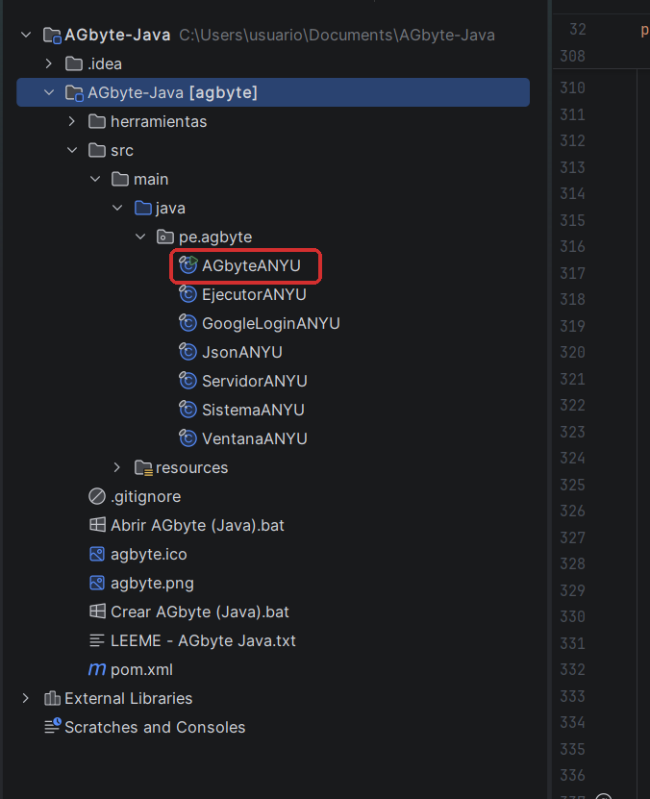
Figura 8. Clase AGbyteANYU dentro de src → main → java → pe.agbyte.
Cuidado: si haces clic derecho sobre la carpeta del proyecto (1) el menú no muestra «Run». La opción solo aparece al hacer clic derecho sobre el archivo AGbyteANYU (2).
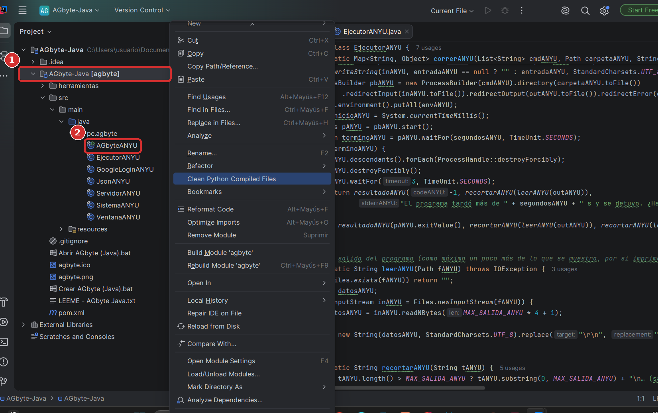
Figura 9. Clic derecho sobre la carpeta (1): no aparece «Run». Debe hacerse sobre AGbyteANYU (2).
Qué pasa al ejecutar
- IntelliJ compila las 7 clases (la primera vez tarda unos segundos; abajo aparece «Build»).
- Se abre la pestaña Run en la parte inferior. AGbyteANYU inicia un servidor local en http://127.0.0.1:47615: solo funciona dentro de tu PC, no se publica en internet.
- AGbyte abre su propia ventana usando Edge o Chrome en «modo aplicación» (sin barra de direcciones ni pestañas). Esa ventana usa un perfil propio, separado de tu navegador.
- Mientras la ventana de AGbyte esté abierta, el programa sigue en ejecución (el botón cuadrado rojo Stop de IntelliJ se ve activo).
- Para cerrar AGbyte, cierra su ventana con la X. El servidor se apaga solo y en la pestaña Run aparece «Process finished with exit code 0». También puedes pulsar Stop.
Ejecutar con opciones (argumentos)
AGbyte acepta estas opciones al iniciar:
Opción | Qué hace | Cuándo usarla
(sin opciones) | Abre AGbyte en su propia ventana (Edge o Chrome en modo app). | Uso normal.
--navegador | Abre AGbyte en una pestaña de tu navegador normal. | Si la ventana propia no abre.
--servidor | Solo inicia el servidor local, sin ventana. En la consola aparece «AGbyte escuchando en http://127.0.0.1:47615/index.html». | Para pruebas.

- En la parte superior de IntelliJ, abre la lista de configuraciones (donde dice AGbyteANYU o Current File) → Edit Configurations….
- Elige la configuración AGbyteANYU (tipo Application).
- En Program arguments escribe la opción, por ejemplo --navegador.
- Pulsa Apply → OK y vuelve a ejecutar.
Forma 2: con doble clic (sin abrir IntelliJ)
- Abre la carpeta del proyecto en el Explorador de archivos.
- Haz doble clic en Abrir AGbyte (Java).bat.
- Se abre una ventana negra que: busca el JDK más nuevo del PC (17 o superior), compila las 7 clases, crea build\jar\AGbyte.jar y abre AGbyte. Verás:
Usando Java 25: C:\Program Files\Eclipse Adoptium\jdk-25…
Compilando AGbyte...
Abriendo AGbyte...
Si no encuentra el JDK, muestra «No encontre el JDK de Java 17 o mas nuevo en este PC» y ofrece instalar Eclipse Temurin JDK 21: pulsa S y espera; luego vuelve a abrir el archivo.
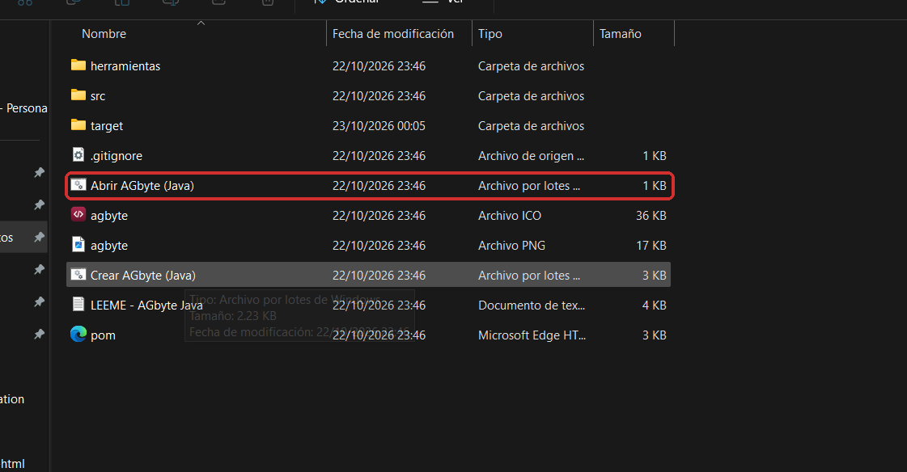
Figura 10. Archivo «Abrir AGbyte (Java)» en la carpeta del proyecto.
Forma 3: con Maven en la terminal (si tienes Maven instalado)
En cmd, entra a la carpeta del proyecto y escribe:
cd %USERPROFILE%\Documents\AGbyte-main
mvn package
java -jar target\AGbyte.jar
Forma 4: compilar a mano con el JDK (sin Maven ni IntelliJ)
Son los mismos pasos que hace «Abrir AGbyte (Java).bat». En cmd, dentro de la carpeta del proyecto:
javac --release 17 -encoding UTF-8 -d build\classes src\main\java\pe\agbyte\*.java
xcopy /e /i /q /y src\main\resources build\classes
jar --create --file build\jar\AGbyte.jar --main-class pe.agbyte.AGbyteANYU -C build\classes .
java -jar build\jar\AGbyte.jar
Comando | Qué hace
javac … | Compila las 7 clases para Java 17 y deja los .class en build\classes.
xcopy … | Copia las pantallas, Python, SQL y las letras junto a las clases.
jar … | Empaqueta todo en build\jar\AGbyte.jar, indicando la clase principal.
java -jar … | Ejecuta AGbyte.

- AGbyte se abrirá en su propia ventana:
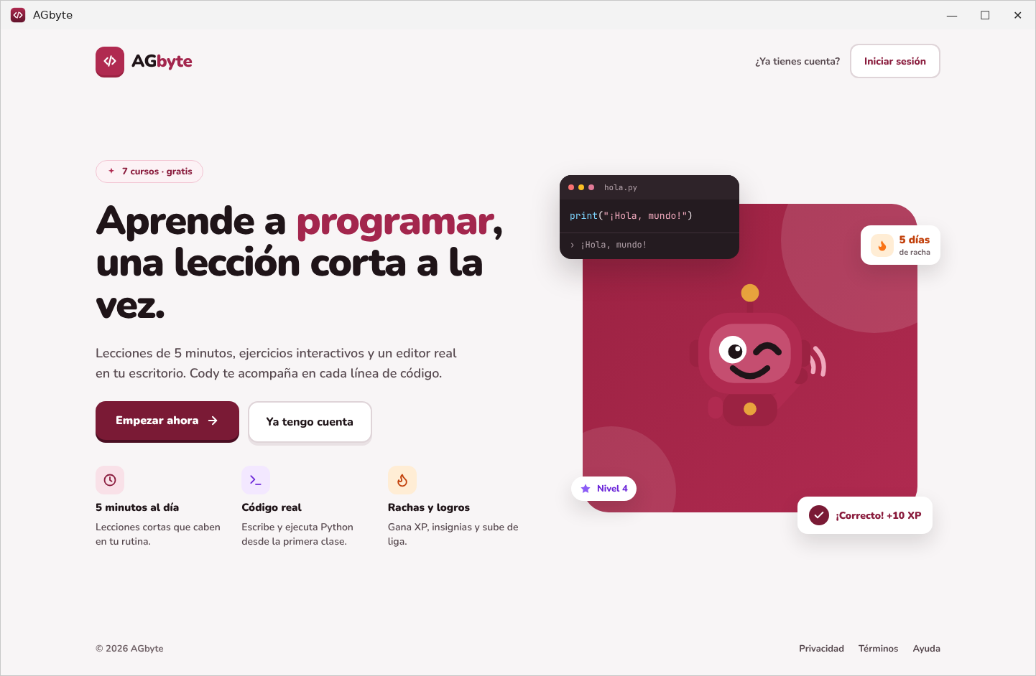
Figura 11. Ventana de AGbyte con la pantalla de bienvenida.
Primer uso: crear la cuenta
- En la bienvenida pulsa Empezar ahora.
- Escribe tu nombre, tu correo y una contraseña de 8 caracteres o más (mejor con un número y una mayúscula). Deja marcada la casilla de los Términos y pulsa Crear cuenta.
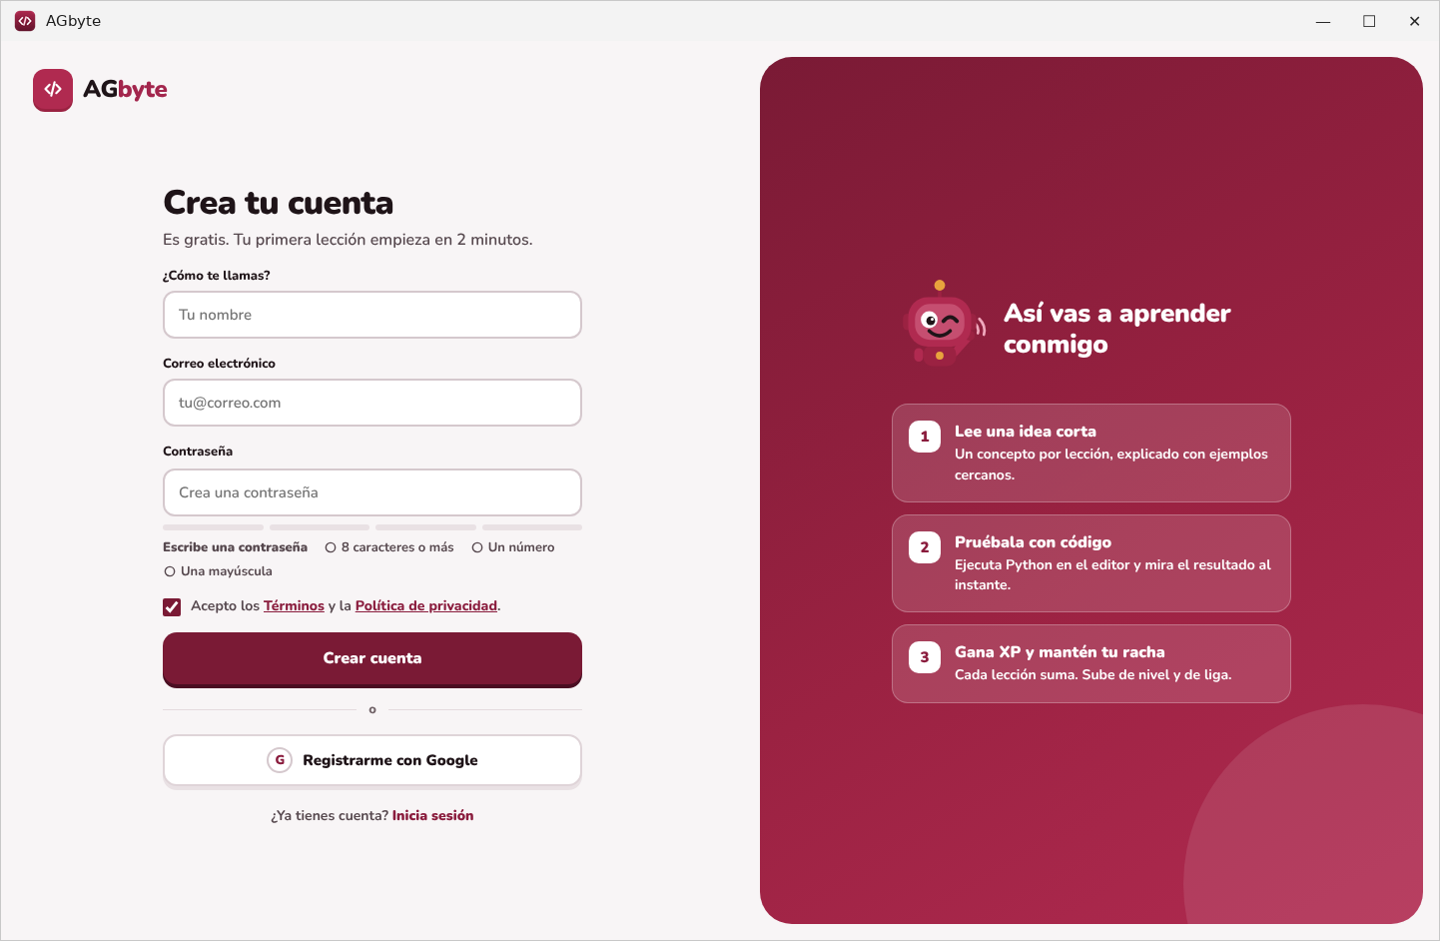
Figura 12. Pantalla «Crea tu cuenta».
- Responde las tres preguntas de Cody: el curso (por ejemplo Python), los minutos al día y cuánto sabes de programación. Pulsa Continuar en cada una y al final Empezar a aprender.
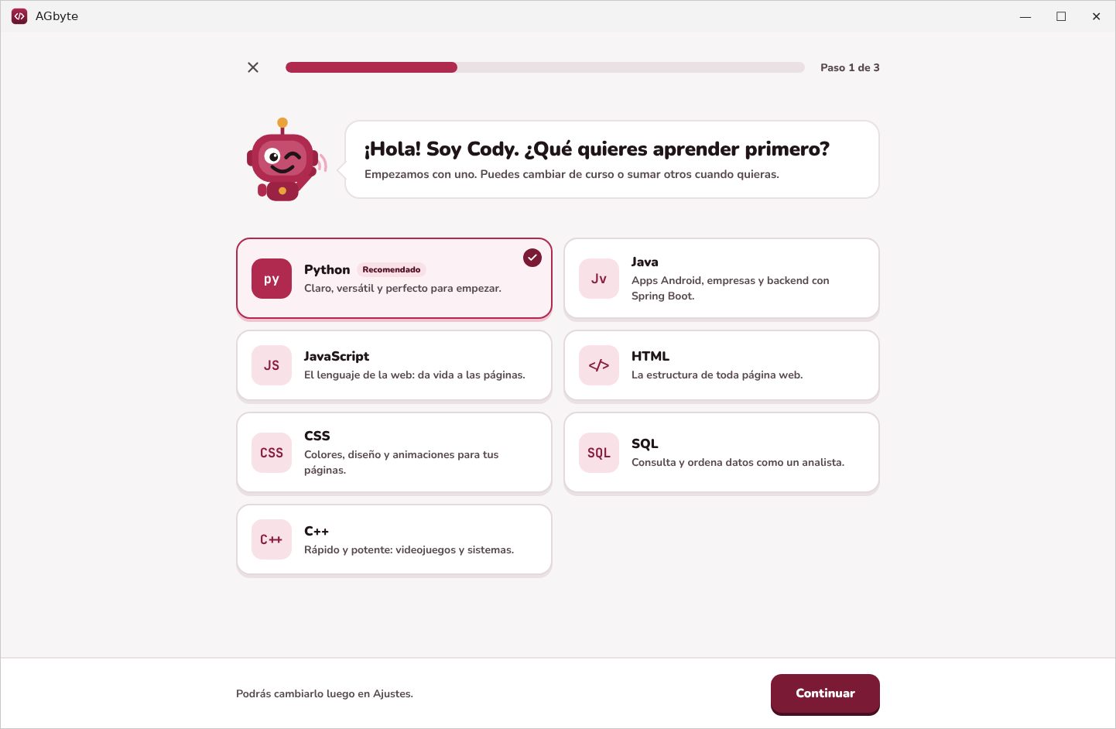
Figura 13. Paso 1 de 3: elegir el curso.
Llegarás a Inicio, con tu primera lección lista. La próxima vez que abras AGbyte entra con Ya tengo cuenta, usando el mismo correo y contraseña:
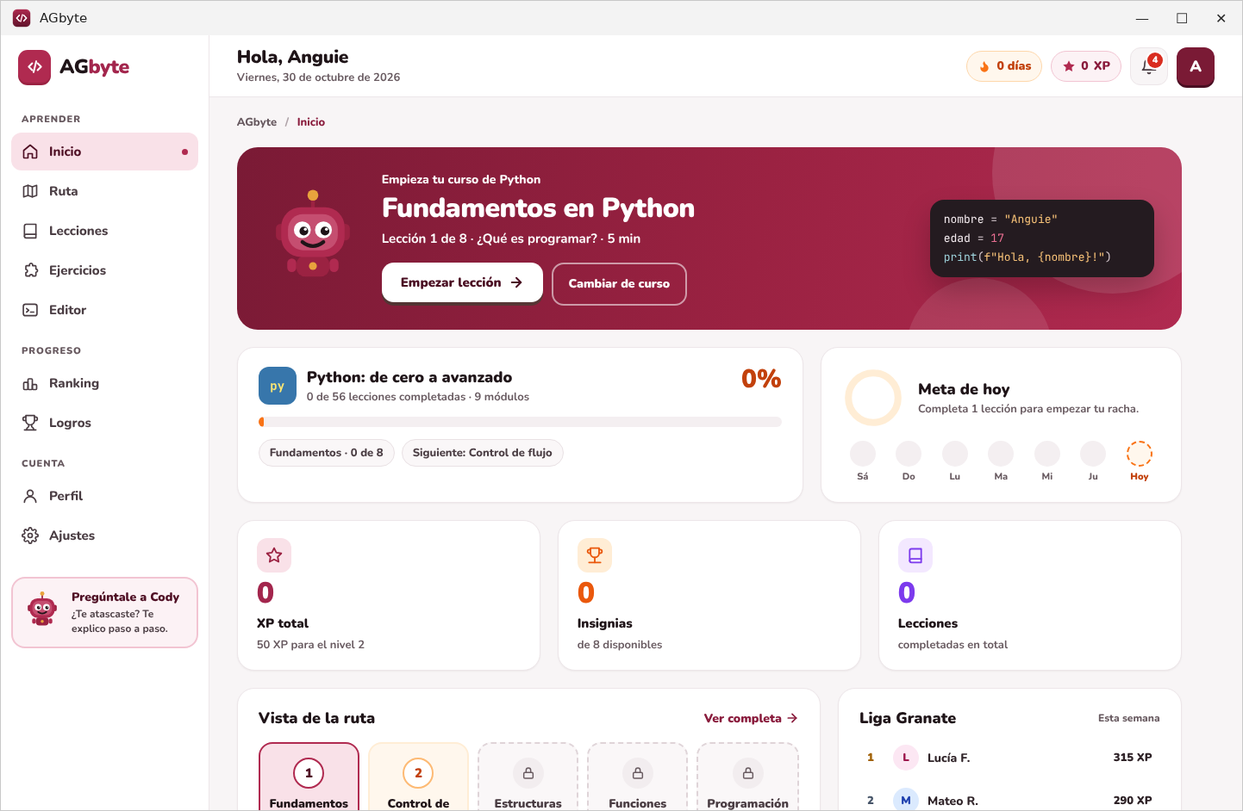
Figura 14. Inicio de una cuenta nueva.
- Comprueba que todo funciona sin internet: desactiva el Wi-Fi (o desconecta el cable), entra a Editor y pulsa Ejecutar. Arriba se lee «se ejecuta con Python incluido en AGbyte» y la consola muestra el resultado:
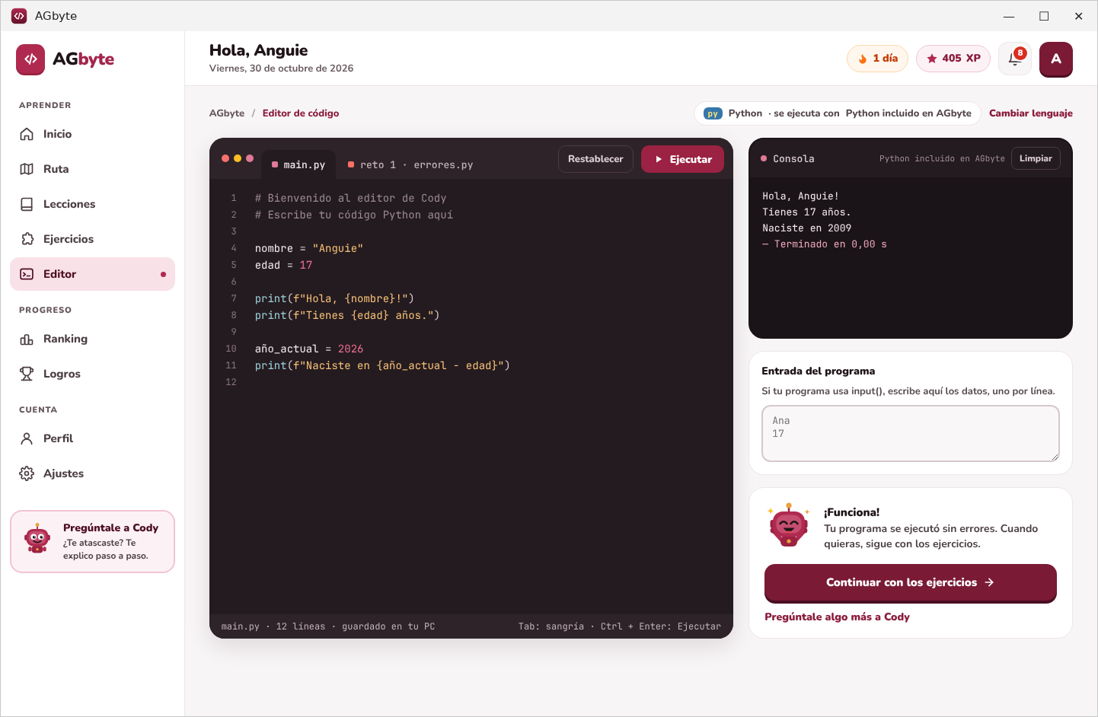
Figura 15. Editor ejecutando Python sin internet («Python incluido en AGbyte»).
El lenguaje del Editor es el de tu curso. Para probar los demás, ve a Lecciones, pulsa la pestaña del curso y luego Estudiar …; después vuelve al Editor y pulsa Ejecutar. Esto es lo que debe aparecer en cada uno:
Curso | Arriba debe decir «se ejecuta con…» | Resultado esperado del ejemplo
Python | Python incluido en AGbyte | Hola, Anguie! / Tienes 17 años. / Naciste en 2009
Java | Java incluido en AGbyte (o «Java en tu PC» desde IntelliJ) | Hola, Anguie! / Naciste en 2009
C++ | C++ incluido en AGbyte (o «g++ en tu PC») | Hola, Anguie! / Naciste en 2009
JavaScript | JavaScript integrado | Hola, Anguie! / Tienes 17 años. / Naciste en 2009
SQL | SQLite incluido en AGbyte | Tabla con las frutas que cuestan menos de 5, ordenadas por precio
HTML | vista previa integrada | Página «Hola, soy Anguie» con una lista
CSS | vista previa integrada | Página de muestra con el título en verde

Nota: al ejecutar desde IntelliJ, Java usa el JDK de tu PC y C++ usa el compilador de la carpeta herramientas\cpp, que se crea la primera vez que ejecutas «Crear AGbyte (Java).bat». Antes de eso, C++ usa el g++ del PC o, si no hay, se ejecuta en línea.
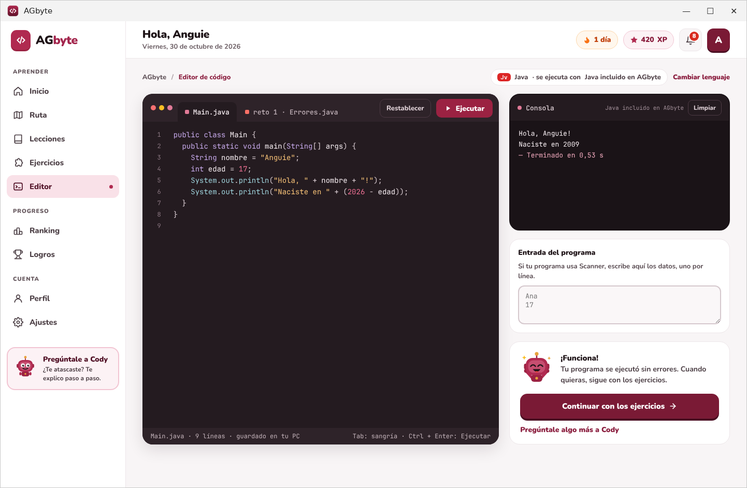
Figura 16. Prueba de Java en el Editor.
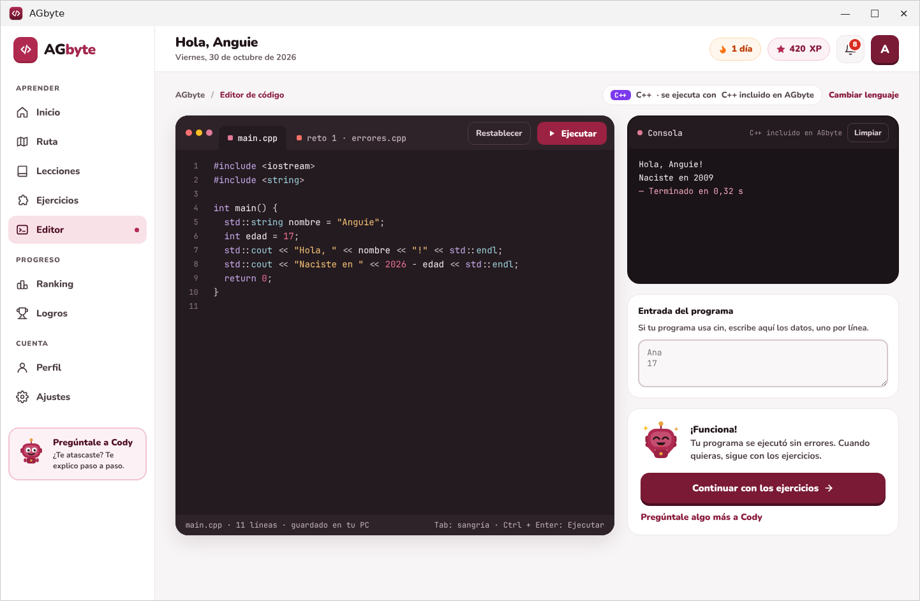
Figura 17. Prueba de C++ en el Editor.
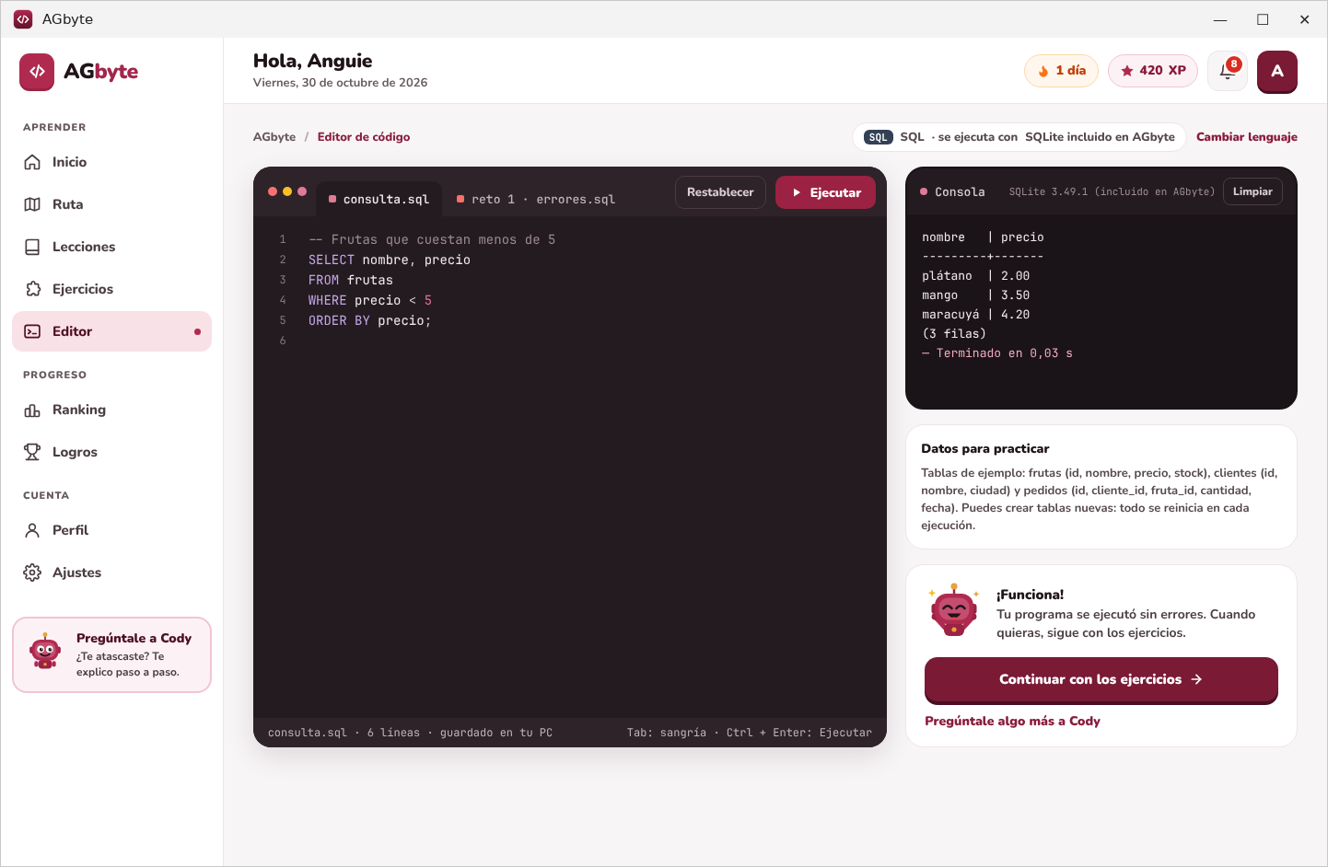
Figura 18. Prueba de SQL: el resultado sale como tabla.
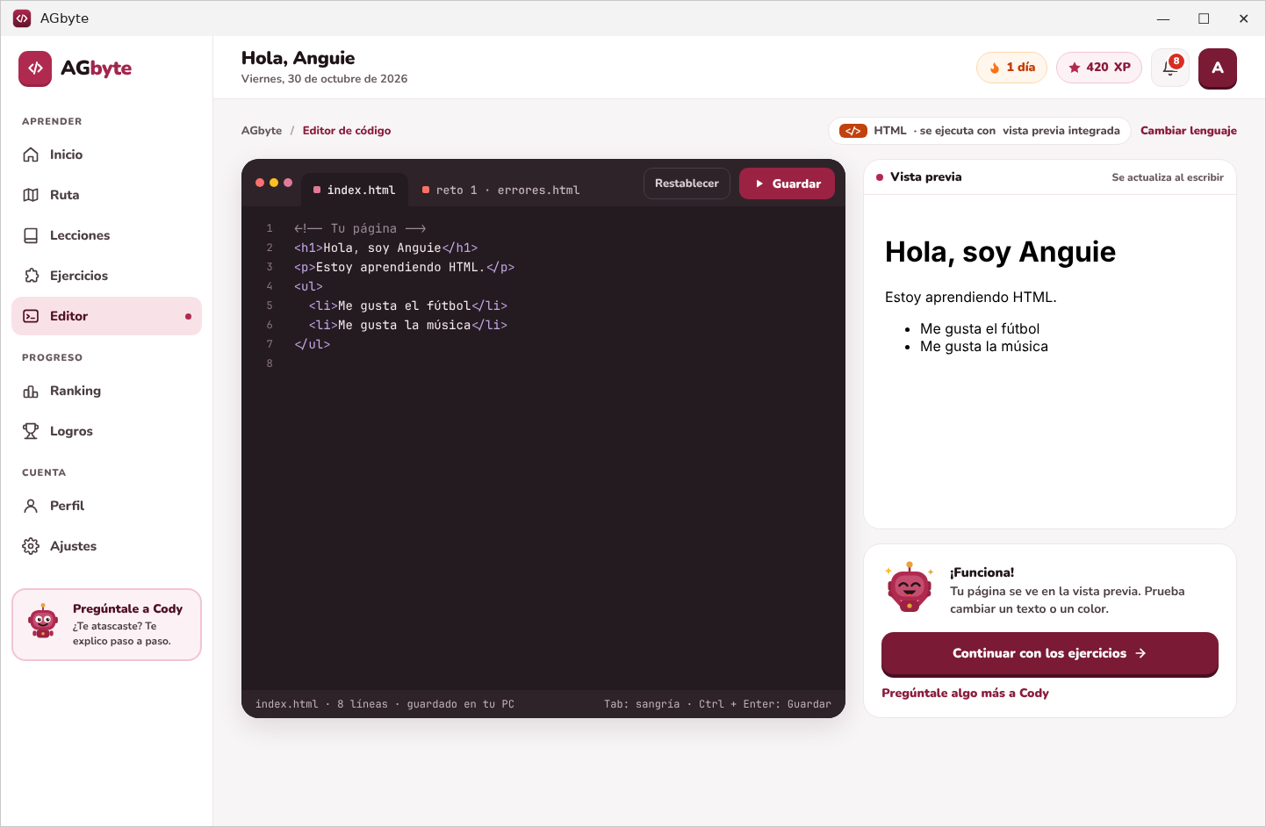
Figura 19. Prueba de HTML: vista previa a la derecha.
Dónde se guardan los datos
Tu cuenta, tu progreso y tus ajustes se guardan en tu PC, en %LOCALAPPDATA%\AGbyte (para abrir esa carpeta: Windows + R → escribe %LOCALAPPDATA%\AGbyte → Aceptar). Ahí también queda agbyte-java.log, el registro de errores. Esos datos no se borran al volver a compilar ni al crear el .exe.
- Ejecución desde archivo ejecutable (.exe)
  - Crear el archivo .exe
- Haz doble clic en “Crear AGbyte (Java).bat”, que está en la carpeta del proyecto. Se crea el archivo dist\AGbyte\AGbyte.exe, que trae su propio Java y el compilador de C++, así que no necesita internet ni tener nada instalado.
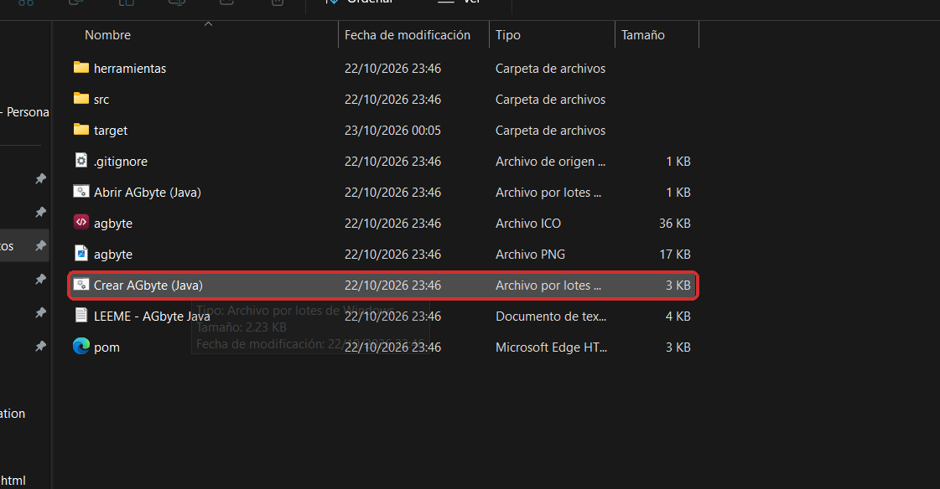
Figura 20. Archivo «Crear AGbyte (Java)» en la carpeta del proyecto.
Antes de empezar
- Necesitas un JDK 17 o superior completo (trae la herramienta jpackage, que crea el .exe). Eclipse Temurin 21 o 25 sirve.
- Si AGbyte (versión .exe) está abierto, ciérralo. Igual el archivo .bat lo cierra antes de empezar.
- Revisa que en la carpeta herramientas estén w64devkit.parte1 y w64devkit.parte2: así no hace falta internet para el compilador de C++.
Lo que verás en la ventana negra
- Se abre una ventana negra que avanza en 4 pasos (tarda entre 1 y 3 minutos):
==== Crear AGbyte.exe (version Java) ====
Usando Java 25: C:\Program Files\Eclipse Adoptium\jdk-25…
Cerrando AGbyte (Java) si estaba abierto...
[1/4] Compilando...
[2/4] Preparando el compilador de C++ para que funcione sin internet...
Descomprimiendo el compilador de C++...
Compilador de C++ listo.
[3/4] Creando AGbyte.exe con su propio Java (1-2 minutos)...
Creando AGbyte-portable.zip para compartir (USB, Drive...)...
[4/4] Creando el acceso directo "AGbyte (Java)" en tu Escritorio...
Listo. AGbyte.exe esta en la carpeta dist\AGbyte (no lo saques de esa carpeta:
junto a el estan las pantallas, su propio Java y el compilador de C++).
Paso | Qué hace | Qué usa o crea
[1/4] Compilando | Compila las 7 clases y empaqueta las pantallas en un .jar. | Crea build\jar\AGbyte.jar
[2/4] Compilador de C++ | Une w64devkit.parte1 y parte2, descomprime el compilador g++ y lo deja listo. Solo la primera vez; las siguientes ya está hecho. | Crea herramientas\cpp
[3/4] AGbyte.exe | Con jpackage crea AGbyte.exe con una copia reducida de Java solo con lo necesario, copia el compilador de C++ al lado y comprime todo en un .zip. | Crea dist\AGbyte y dist\AGbyte-portable.zip
[4/4] Acceso directo | Crea el acceso «AGbyte (Java)» en tu Escritorio con el ícono de AGbyte. | Escritorio\AGbyte (Java)

- En el paso [2/4] puede aparecer por unos segundos una ventanita que descomprime el compilador de C++: espera a que se cierre sola, no la cierres tú.
- Al terminar, AGbyte se abre solo. Pulsa cualquier tecla para cerrar la ventana negra.
- Si en lugar de «Listo» aparece «Algo fallo. Toma una captura de esta ventana…», lee el mensaje que está justo encima y búscalo en la tabla del punto 3.2.
Archivos que se crean
dist\
├── AGbyte\
│ ├── AGbyte.exe ← el programa
│ ├── app\ ← AGbyte.jar: pantallas, Python y SQL
│ ├── runtime\ ← su propio Java
│ └── cpp\ ← compilador de C++ (g++)
└── AGbyte-portable.zip ← todo lo anterior, para compartir
Se crea… | Qué es
dist\AGbyte\AGbyte.exe | El programa. Ábrelo con doble clic.
dist\AGbyte\app | AGbyte.jar con las pantallas, Python y SQL.
dist\AGbyte\runtime | Su propio Java: no hace falta instalar Java para usarlo.
dist\AGbyte\cpp | El compilador de C++ (w64devkit).
dist\AGbyte-portable.zip | Todo lo anterior en un solo archivo para llevarlo a otra PC.
Acceso «AGbyte (Java)» | En tu Escritorio, para abrir AGbyte rápido.

- Si cambias el código, vuelve a ejecutar «Crear AGbyte (Java).bat» para actualizar el .exe. Tu progreso no se pierde: está en %LOCALAPPDATA%\AGbyte, no en la carpeta dist.
Ejecutar
- Haz doble clic sobre el archivo AGbyte.exe o sobre el acceso “AGbyte (Java)” del Escritorio. No saques AGbyte.exe de su carpeta: necesita las carpetas app, runtime y cpp que tiene al lado. Si quieres moverlo, mueve la carpeta AGbyte completa.
Tenerlo a mano
- Para anclarlo a la barra de tareas: abre AGbyte, haz clic derecho sobre su ícono en la barra de tareas y elige Anclar a la barra de tareas.
- Para crear otro acceso directo: clic derecho en AGbyte.exe → Mostrar más opciones → Enviar a → Escritorio (crear acceso directo).
- Para usarlo en otra computadora (sin internet y sin instalar nada):
- Copia dist\AGbyte-portable.zip a una USB (o súbelo a Drive).
- En la otra computadora, copia el .zip a Documentos o al Escritorio.
- Haz clic derecho sobre el .zip → Extraer todo… → Extraer.
- Abre la carpeta AGbyte que se creó y haz doble clic en AGbyte.exe.
- Cada computadora guarda sus propias cuentas y su propio progreso.
- Importante: La primera vez que lo ejecutes, Windows puede mostrar una advertencia de seguridad (SmartScreen). Esto se debe a que el archivo no está firmado digitalmente. Puedes hacer clic en “Más información” → “Ejecutar de todas formas” si confías en el archivo.
- En el aviso azul «Windows protegió tu PC», pulsa el texto Más información.
- Abajo aparece el botón Ejecutar de todas formas: púlsalo.
- AGbyte se abre. Las siguientes veces ya no aparecerá el aviso.
- La primera vez verás la bienvenida y la pantalla para crear tu cuenta (igual que en el punto 2.3). Si ya tenías cuenta en esa computadora, pulsa Ya tengo cuenta:
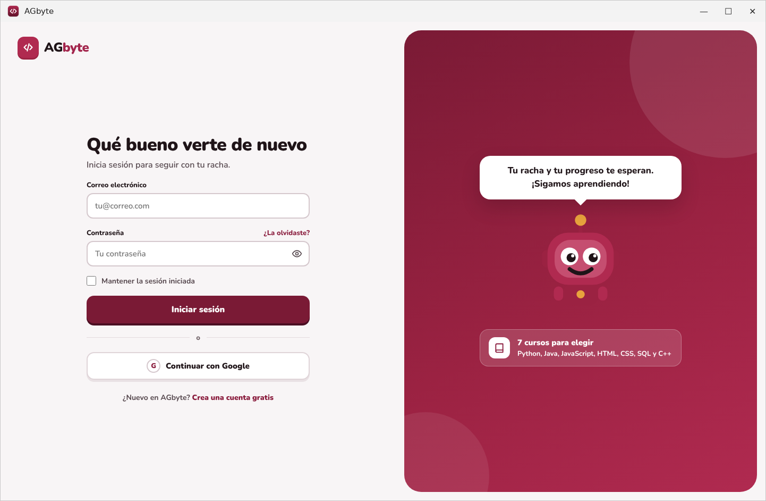
Figura 21. Pantalla para iniciar sesión.
- Si la computadora no tiene Edge ni Chrome, AGbyte se abre en el navegador que haya y muestra la ventanita AGbyte está abierto. Déjala abierta mientras usas AGbyte: «Abrir AGbyte otra vez» vuelve a abrir la pestaña y «Cerrar AGbyte» lo apaga.
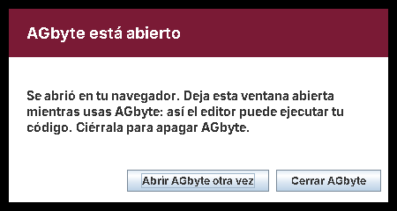
Figura 22. Ventanita de control «AGbyte está abierto».
- Para cerrar AGbyte, cierra su ventana con la X. Tu progreso (lecciones, XP, racha y ajustes) se guarda en %LOCALAPPDATA%\AGbyte y sigue ahí cuando vuelvas a abrirlo, aunque actualices el .exe.
  - Posibles advertencias o errores comunes
Al instalar y abrir el proyecto
Problema | Solución
«"java" no se reconoce como un comando…» en cmd | Cierra y abre otra vez cmd o reinicia la PC. Si sigue, reinstala el JDK dejando activada «Add to PATH».
javac -version no funciona pero java -version sí | Tienes un JRE (solo para ejecutar). Instala el JDK completo.
“Project JDK is not defined” en IntelliJ IDEA | Pulsa “Setup SDK” y elige un JDK 17 o superior. Si no tienes ninguno, usa “Download JDK” → versión 21 → Eclipse Temurin.
El código sale en rojo o IntelliJ no reconoce las clases | Falta cargar Maven: pulsa “Load” en el aviso “Maven build script found” o haz clic derecho en pom.xml → “Add as Maven Project”. Revisa también que el SDK sea 17 o superior.
IntelliJ abrió la carpeta equivocada (no ve pom.xml) | Cierra el proyecto (File → Close Project) y abre la carpeta que contiene pom.xml, no una carpeta superior ni el .zip.
«Cannot open the ZIP» o no se puede guardar | Estás trabajando dentro del .zip. Extráelo primero con «Extraer todo…».

Al ejecutar desde el código
Problema | Solución
No aparece “Run 'AGbyteANYU.main()'” al hacer clic derecho | Hiciste clic derecho sobre una carpeta. Despliega src → main → java → pe.agbyte y haz clic derecho sobre el archivo AGbyteANYU.
“release version 17 not supported” al compilar | El JDK elegido es anterior al 17. Cámbialo en File → Project Structure → Project → SDK.
“No encontré el JDK” al usar los archivos .bat | Instala el JDK 21 (Eclipse Temurin). El propio archivo .bat ofrece instalarlo con winget; después vuelve a abrirlo.
«Algo fallo al compilar» con «Abrir AGbyte (Java).bat» | Algún archivo .java tiene un error. Ábrelo en IntelliJ: el error aparece subrayado en rojo con su línea.
La ventana de AGbyte no aparece | Ejecuta con la opción --navegador (ver «Ejecutar con opciones») o revisa que Edge o Chrome estén instalados.
Se abre una segunda ventana al ejecutar otra vez | AGbyte ya estaba abierto: la nueva ventana usa el mismo servidor y el mismo progreso. Cierra la que sobra.
C++ dice «No encontré C++ instalado en tu PC y no pude conectarme a internet…» | Ejecuta una vez «Crear AGbyte (Java).bat» (deja el compilador en herramientas\cpp) o usa AGbyte.exe, que ya lo trae.

Al crear o usar AGbyte.exe
Problema | Solución
“Este JDK no trae jpackage” al crear el .exe | Instala un JDK completo 17 o superior, por ejemplo Eclipse Temurin 21: https://adoptium.net/es/temurin/releases/?version=21.
“Aviso: no se pudo preparar el compilador de C++” al crear el .exe | AGbyte se crea igual, pero C++ usará el g++ del PC o se ejecutará en línea. Revisa que estén w64devkit.parte1 y w64devkit.parte2 en la carpeta herramientas (o que haya internet esa vez) y vuelve a ejecutar el .bat.
El antivirus bloquea el .bat o el .exe | El programa no está firmado. Si confías en él, permite el archivo en tu antivirus y vuelve a ejecutarlo.
Advertencia de seguridad de Windows | Ocurre porque el .exe no está firmado. Puedes omitirla si confías en el software haciendo clic en “Más información” → “Ejecutar de todas formas”.
AGbyte.exe no abre después de moverlo | AGbyte.exe necesita las carpetas app, runtime y cpp que tiene al lado. Mueve la carpeta dist\AGbyte completa, no solo el .exe.
Aparece la ventanita “AGbyte está abierto” | No se encontró Edge ni Chrome y AGbyte se abrió en tu navegador. Deja esa ventanita abierta mientras usas la aplicación; al cerrarla se apaga AGbyte.
«No hay ninguna cuenta con ese correo en este equipo» | Las cuentas se guardan en cada computadora. Crea una cuenta nueva en esa PC.
«Continuar con Google» no funciona | Necesita internet y un ID de cliente de Google. Sin conexión, entra con tu correo y contraseña de AGbyte.

Si nada de lo anterior funciona
- Pulsa Windows + R, escribe %LOCALAPPDATA%\AGbyte y pulsa Aceptar.
- Abre el archivo agbyte-java.log con el Bloc de notas: las últimas líneas indican qué falló.
- Toma una captura de ese mensaje (o de la ventana negra del .bat) para pedir ayuda.

